Инструкция для подачи заявления и пакета документов на проверку сметной стоимости по объекту капитального строительства.
- На главной странице выберите пункт
- Соглашаясь с Политикой АУБО «ГЭПБО»
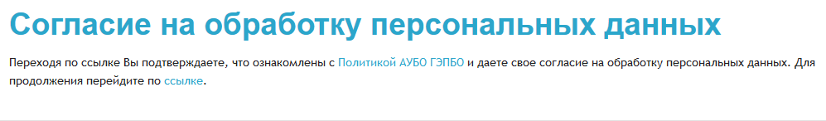
- На странице Личного кабинета ООО «ЭКСПЕРТИЗА» выберите «Зарегистрируйтесь» и создайте учетную запись.

- Подтвердите регистрацию Личного кабинета (На указанный Вами электронный адрес придет письмо со ссылкой на подтверждение).
- Войдите в Личный кабинет.
- Заполните сведения о контрагентах (заявитель, генпроектировщик, технический заказчик и пр.), нажав на «Субъекты» на верхней панели страницы Личного кабинета.
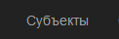
- Подготовьте сметную документацию и предоставляемые документы в соответствии с требованиями к оформлению электронных документов.
- Подпишите документы ЭЦП. Электронная подпись должна быть сформирована в отдельном файле, имя файла-подписи должно совпадать с именем файла-документа. Подписать документы через программу КриптоАрм.
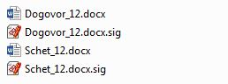
- Переходите к этапу формирования Заявления, для этого выберите на главной странице Личного кабинета «Заявления» на верхней панели, либо нажмите кнопку «Подать заявление».
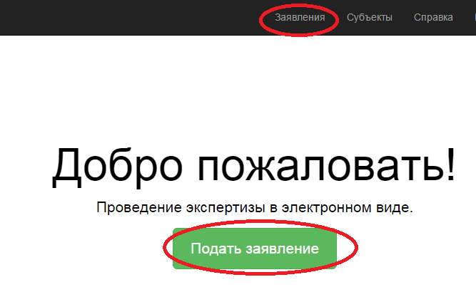
- Заполните сведения в карточке нового заявления: сведения об объекте капитального строительства, вид экспертизы, и пр. По окончании ввода информации нажмите кнопку «Добавить». Пример представлен ниже.
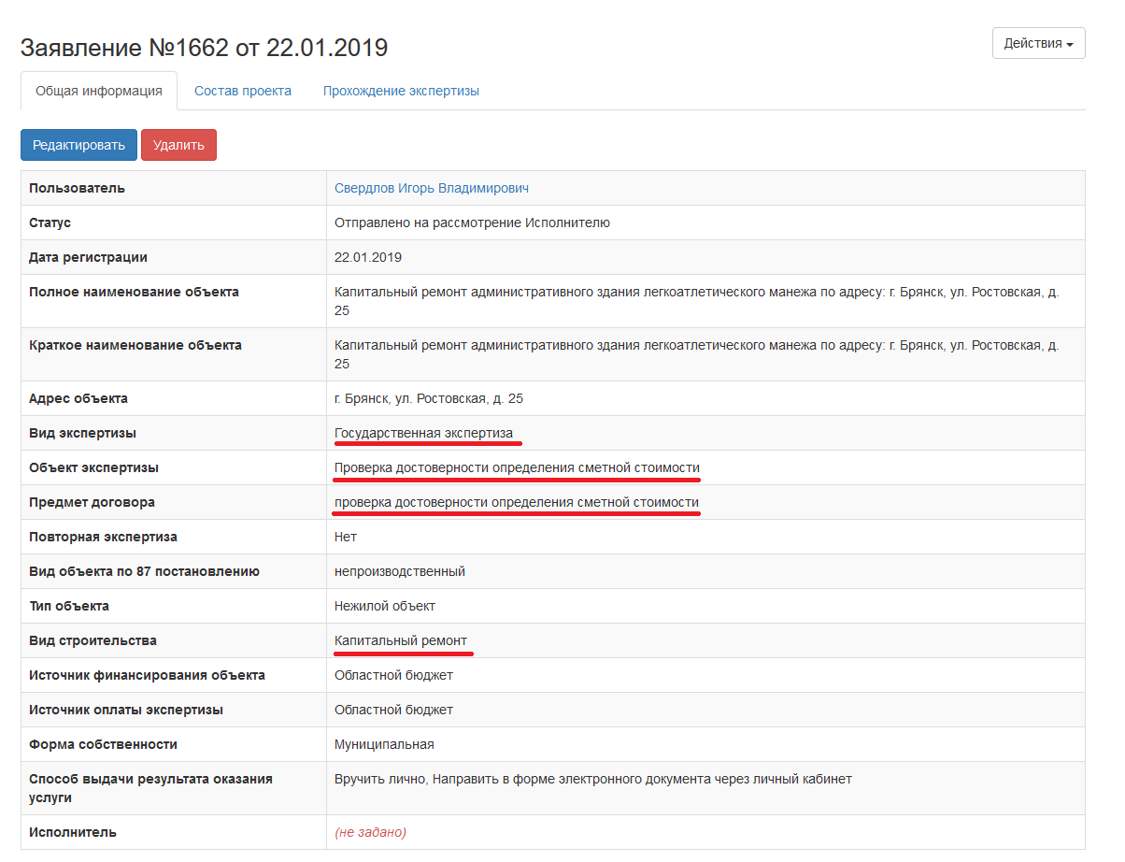
- Заполните раздел «Субъекты»: укажите тех. заказчика, заявителя, застройщика, ген проектировщика, в изыскательских организациях выбрать прочерк.
- Заполните раздел «Предоставляемые документы»: прикрепите файлы исходно – разрешительной документации, устав и пр., укажите тип документа. Внимание! Все файлы должны быть предварительно подписаны ЭЦП. Допускается одновременно прикрепить файл – документ и файл – подпись, отметив для добавления два файла одновременно. Также, предусмотрена возможность добавления файла – подписи после добавления файла – документа.
- На вкладке состав проекта выбрать «сметная документация».
- Сформируйте заявление, нажав на кнопку «Получить форму заявления», сохраните сформировавшийся документ на Ваше рабочее место. Подпишите заявление ЭЦП.
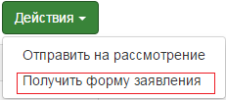
- Прикрепите заявление, подписанное ЭЦП, в раздел «Предоставляемые документы», укажите тип документа «Заявление на экспертизу».
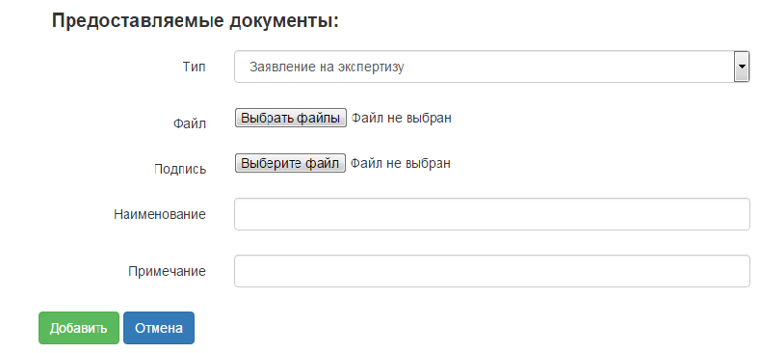
- Затем направьте заявление, пакет документов на рассмотрение в АУБО «ГЭПБО» Для этого в меню «Действия» выберите пункт «Отправить на рассмотрение «Отправить заявление».
